殘障人士劉銘
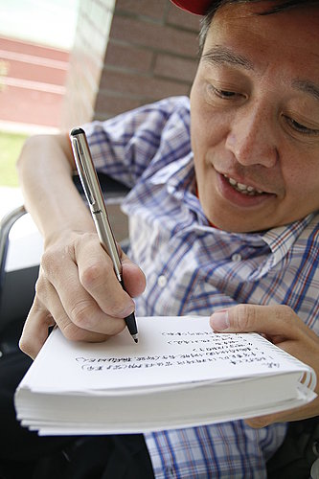
他的網址http://f23.yahoofs.com/myper/vstYOzOBQE5qjiH_ZMcm/blog/ap_F23_20081211061427428.jpg?TTAQ68JBX7EKOLR2
現任警廣「 劉銘 時間」節目主持人 ,凌華教育基金會執行長,混障綜藝團團長.
警廣「 劉銘 時間」節目開播於民國八十年，是國內第一個以殘障人士服務殘障人士的公共服務類節目，節目開播至今十六年， 劉銘 老師也獻身公益長達十六年的時間，且常以一個過來人的身分多次在中時、聯合等大報以專欄激勵一些身心障礙的朋友，是殘友的心靈講師。
得獎 :
民國八十一年榮獲省教育廳「社教有功人員獎」
民國八十二年獲行政院新聞局「社會建設獎」
民國八十二年省政府社會處第七屆「金毅獎」
民國八十三年當選十大傑出青年
民國八十五年以「 劉銘 時間」榮獲廣播金鐘獎
民國八十七年第一屆優秀身心障礙教師「金心獎」
• 著作
輪轉人生 | （圓神出版社）
愛的路上你和我 | （聯經出版社）
天上掉下來的禮物 | （大塊出版社）
人生好好 | （經典出版社）

